 |  | 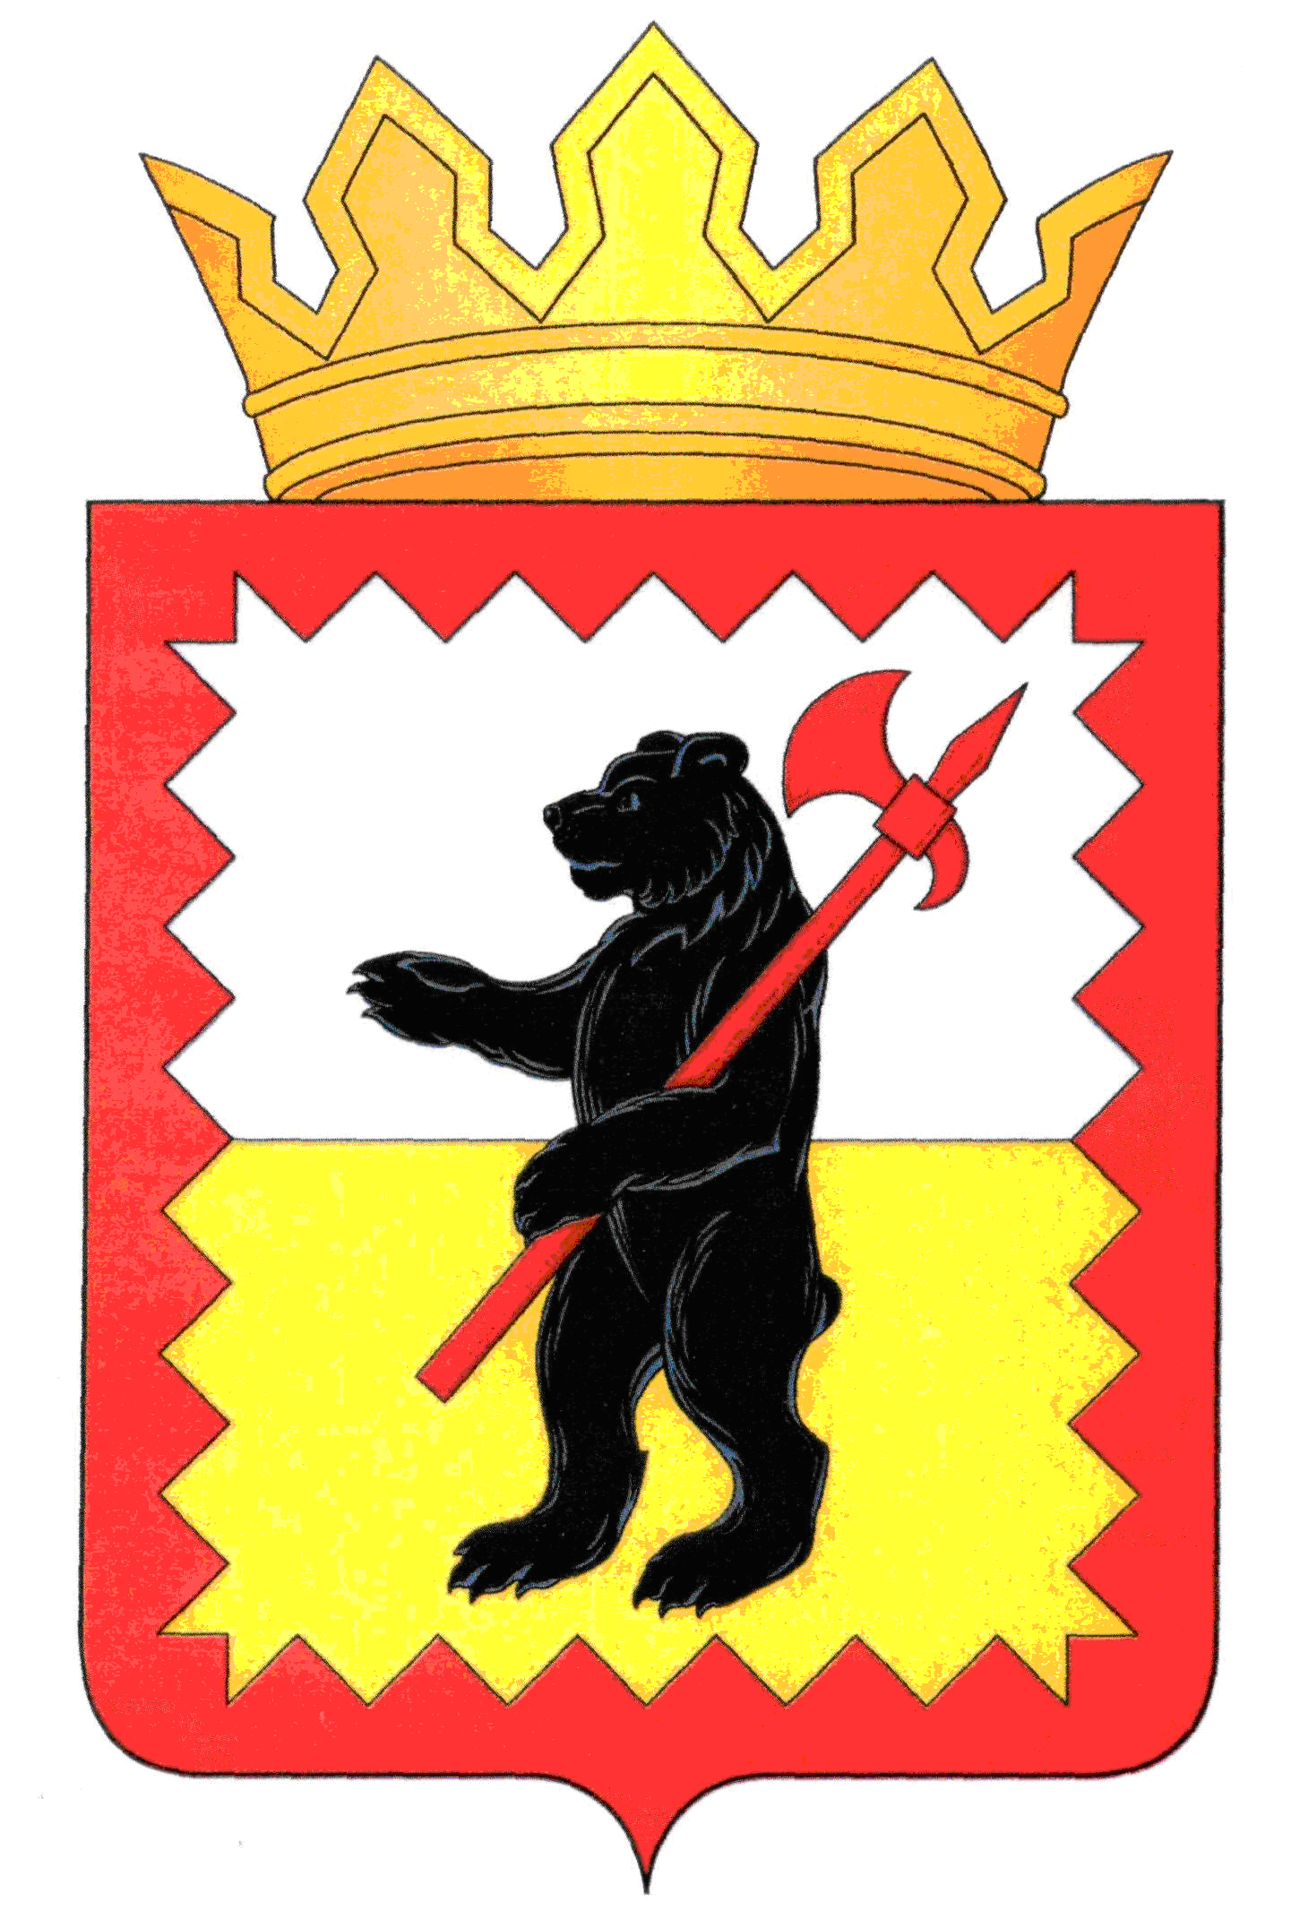
АДМИНИСТРАЦИЯ
МАЛОЯРОСЛАВЕЦКОГО МУНИЦИПАЛЬНОГО ОКРУГА
КАЛУЖСКОЙ ОБЛАСТИ

ПОСТАНОВЛЕНИЕ
от 08.04.2026 г. |  |  |  | №484____
О проведении общественных обсуждений по проекту межевания территории «Образуемый путем перераспределения земельного участка
с кадастровым номером 40:13:100304:4 с землями, находящимися в государственной или муниципальной собственности, расположенной
по адресу: Калужская область, Малоярославецкий муниципальный округ, земли ООО «Березовка»

Рассмотрев обращение Вебер-Третьяковой С.С., проект межевания территории «Образуемый путем перераспределения земельного участка с кадастровым номером 40:13:100304:4 с землями, находящимися в государственной или муниципальной собственности, расположенной по адресу: Калужская область, Малоярославецкий муниципальный округ, земли ООО «Березовка», руководствуясь статьёй 5.1 Градостроительного кодекса Российской Федерации, Решением Думы Малоярославецкого муниципального округа Калужской области от 24.02.2026 № 12 «Об утверждении Положения о публичных слушаниях или общественных обсуждениях
по градостроительным вопросам», руководствуясь Уставом Малоярославецкого муниципального округа Калужской области,
ПОСТАНОВЛЯЮ:

1. Назначить общественные обсуждения по проекту межевания территории: «Образуемый путем перераспределения земельного участка с кадастровым номером 40:13:100304:4 с землями, находящимися в государственной или муниципальной собственности, расположенной по адресу: Калужская область, Малоярославецкий муниципальный округ, земли ООО «Березовка», (далее проект), разработанному ООО «ЛИМБ», с 16.04.2026 года по 30.04.2026 года.
2. Администрации Малоярославецкого муниципального округа Калужской области обеспечить организацию и проведение общественных обсуждений по проекту.
3. Начальнику отдела по работе с территориями деревня Березовка – Терентьеву Д.В. обеспечить размещение информации по оповещению граждан, постоянно проживающих
на территории д. Мотякино Малоярославецкого муниципального округа Калужской области,
в местах массового скопления людей, о проведении общественных обсуждений по проекту,
а также обеспечить возможность размещения на стендах в территориальном отделе деревня Березовка экспозиции по проекту.
4. Определить должностным лицом, уполномоченным быть председателем общественных обсуждений с правом подписи протокола и заключения общественных обсуждений заместителя Главы администрации – Адаменко Д.В.
5. Определить должностным лицом, уполномоченным быть секретарем общественных обсуждений с правом подписи протокола общественных обсуждений заведующего отделом градостроительства и архитектуры – Тарченко С.В.
6. Настоящее постановление вступает в силу с момента подписания и подлежит официальному опубликованию.

Глава Малоярославецкого
муниципального округа В.В. Парфёнов

